SCHEDA DI PARTECIPAZIONE

Il Premio “La Città per il Verde”, istituito dalla casa editrice Il Verde Editoriale, è l’unico riconoscimento nazionale assegnato ai Comuni italiani che si sono particolarmente distinti per realizzazioni finalizzate all’incremento del patrimonio verde pubblico o abbiano, attraverso programmi mirati, migliorato le condizioni ambientali del proprio territorio.


PREMIO “MANUTENZIONE DEL VERDE”

• Sezioni del Premio: Verde urbano, Manutenzione del verde, Migliore iniziativa di volontariato per la gestione degli spazi verdi urbani,
• Premio speciale: “La Città per il Verde” – weTree
(la Giuria individuerà i vincitori della Sezione “Migliore iniziativa di volontariato per la gestione degli spazi verdi urbani” e del Premio speciale, scegliendo all’interno delle Sezioni “Verde urbano” e “Manutenzione del verde”). Info: www.ilpremiolacittaperilverde.com

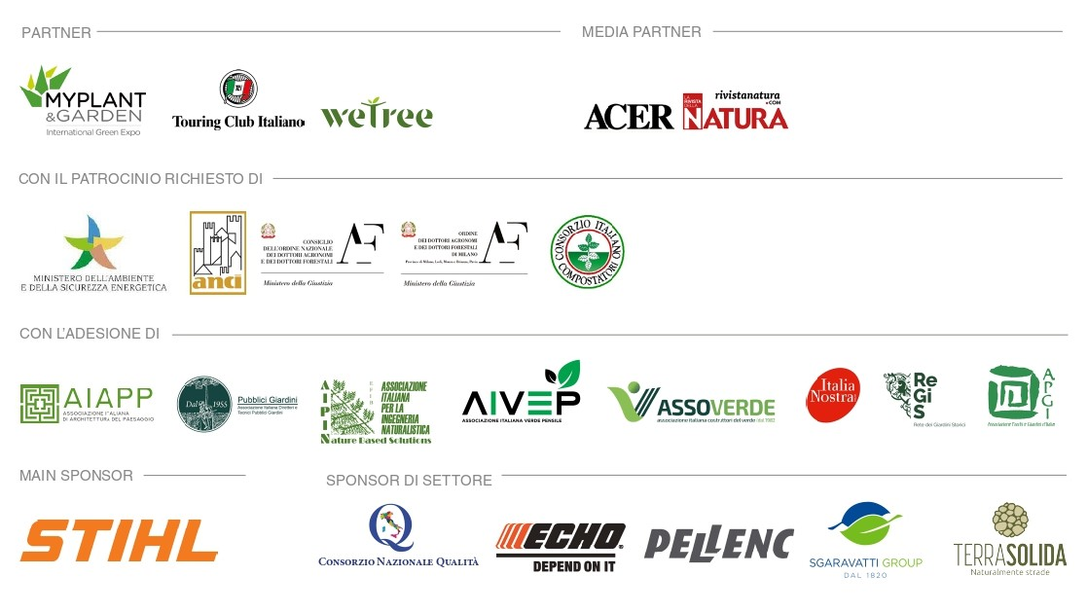
Scheda di candidatura

DATI GENERALI DEL COMUNE

Comune: ....................................................................................

Provincia: ...................................................

Superficie: km² ............................ Superficie urbanizzata: km² ............................

N° di abitanti: .............................

 1ª Categoria - Comune fino a 5.000 abitanti

 2ª Categoria - Comune da 5.000 a 15.000 abitanti

 3ª Categoria - Comune da 15.000 a 50.000 abitanti

 4ª categoria - Comune oltre 50.000 abitanti

Comune turistico :  Sì  No

SCHEDA DESCRITTIVA DEL PROGRAMMA DI MANUTENZIONE
1. Dimensionamento del patrimonio verde

1.a Superficie totale aree verdi m² ..................
1.b Superficie totale tappeti erbosi m² ..................
1.c Patrimonio arboreo n° alberi ..................
1.d Incremento stimato nei 3 anni pregressi nei prossimi 3 anni
- Superficie totale aree verdi  SÌ nella % ..........  SÌ nella % ..........
- Superficie totale tappeti erbosi  SÌ nella % ..........  SÌ nella % ..........
- Patrimonio arboreo  SÌ nella % ..........  SÌ nella % ..........

2. Informazioni sulle aree verdi

2.a Censimento delle aree verdi (patrimonio arboreo/arbustivo/prati/arredi/giochi):  SÌ  NO
Livello del censimento:  1°  2°  3°
2.b Regolamento del Verde. Approvato dall’amministrazione:  SÌ  NO
2.c Piano del Verde Pubblico. Approvato dall’amministrazione:  SÌ  NO
2.d Informatizzazione del servizio:  SÌ  NO (all’occorrenza allegare una pagina con i dati)

3. Modalità del servizio di manutenzione

3.a Gestione diretta da parte dell’Ente 
3.b Affidamento esterno (con appalto o convenzione) 
3.c Gestione mista (parte diretta e parte esternalizzata): 
- parte diretta % degli interventi ...........
- parte esternalizzata % degli interventi ...........

In caso di risposta 3.a oppure 3.c

Personale dedicato al servizio con relative qualifiche anche a tempo parziale (allegare eventuale organigramma)
.....................................................................................................................................................................
.....................................................................................................................................................................

Mezzi dedicati al servizio (allegare eventuale elenco)
.....................................................................................................................................................................
.....................................................................................................................................................................

Se 3.b Modalità di affidamento (progetto di manutenzione)

 Affidamento della sola esecuzione della manutenzione (direzione e coordinamento svolto dal committente)

 Affidamento a terzi del servizio nella sua totalità (tipo Global Service)

4. Interventi qualificanti (nelle gestioni miste è possibile selezionare entrambe le caselle)

Tipo di servizio | affidato all’esterno | svolto con personale interno
Direzione del servizio |  | 
Programmazione dei lavori (pianificazione operativa) |  | 
Controllo di gestione (verifica servizio, controllo qualità) |  | 
Gestione informatizzata del servizio (software gestionali) |  | 
Gestione delle emergenze/pronto intervento |  | 
Pulizia periodica aree verdi (frequenza ................) |  | 
Diserbo pavimentazioni verdi |  | 
Gestione e riparazione fontane, laghetti, fontanelle |  | 
Tappeti erbosi: sfalcio |  | 
Tappeti erbosi: rigenerazione/risemina/rifacimento |  | 
Tappeti erbosi: concimazione/diserbo |  | 
Realizzazione e manutenzione aiuole fiorite (stagionali)  - n° cambi anno ......... superficie fioriture (m²) ................ |  | 
Tappezzanti/cespugli e siepi: pulizia, coltivazione, potatura |  | 
Alberate: potature (n° medio anno ................) |  | 
Alberate: trattamenti fitosanitari (es. endoterapia)  - tipo: ..............................................n° medio anno ................ |  | 
Alberate: controllo continuativo, statico, VTA (n° medio anno ................) |  | 
Impianti di irrigazione: azionamento, controllo, riparazioni  - n° impianti di irrigazione in gestione ................ |  | 
Irrigazione alberi/arbusti con carro botte, idranti mobili |  | 
Arredo: controllo, riparazione pulizia |  | 
Giochi e aree gioco: controllo, riparazione, pulizia  - n° interventi all’anno ................ |  | 
Giochi e aree gioco: controllo periodico di conformità  - n° interventi all’anno ................ |  | 
Servizio giornaliero di apertura e chiusura parchi e giardini |  | 
Manutenzione ordinaria delle aree verdi di pertinenza di strade, canali, aree marginali (es. banchine, cunette, fossi, argini) |  | 

5. Applicazione dei GPP

I GPP (Green Public Procurement) o Acquisti verdi sono considerati dal Ministero dell’Ambiente uno strumento strategico per il rilancio di un’economia sostenibile. Lo strumento propulsivo di questa economia sono i CAM (Criteri Minimi Ambientali) che rappresentano uno strumento importante per promuovere elementi di qualificazione ambientale del servizio.

5.a Criteri ambientali minimi per la gestione del verde pubblico

Descrivere quali CAM vengono applicati:
 tecniche di gestione e di controllo dei parassiti per evitare l’impiego di fitofarmaci
 pratiche e tecnologie di irrigazione che consentono una riduzione del consumo di acqua potabile
 tecniche di potatura a basso impatto ambientale
 piantumazione più appropriata in base al microclima
 l’uso del compost quale fertilizzante o ammendante dei terreni
 altro
.....................................................................................................................................................................
.....................................................................................................................................................................
.....................................................................................................................................................................
.....................................................................................................................................................................
.....................................................................................................................................................................

5.b Criteri ambientali minimi per l’acquisto di articoli per l’arredo urbano

Descrivere quali CAM vengono applicati:
▪ caratteristiche di ecodesign dei prodotti
 destinati al contatto diretto con le persone (parchi gioco, panchine, tavoli, ecc.)
 non destinati al contatto diretto con le persone (pali, cestini per la raccolta dei rifiuti, ecc.)
 valorizzazione nei parchi giochi del legno derivante da foreste gestite in maniera sostenibile
 possibilità di dividere gli elementi costitutivi per favorire il recupero selettivo dei diversi materiali utilizzati e per allungare la vita utile del bene
 altro
.....................................................................................................................................................................
.....................................................................................................................................................................
.....................................................................................................................................................................
.....................................................................................................................................................................
.....................................................................................................................................................................

5.c Criteri ambientali per la resilienza delle specie arboree
Il Comune ha affrontato la tematica della scelta di specie arboree in grado di rispondere ai cambiamenti climatici in tema di minore bisogno di risorse idriche o migliore adattamento alle condizioni climatiche locali?

 Sì No

Se “Sì” indicare quali azioni intende perseguire nei prossimi anni
.....................................................................................................................................................................
.....................................................................................................................................................................
.....................................................................................................................................................................
.....................................................................................................................................................................

6. Dati economici
6.a Gestione diretta dell’ente:
- importo destinato al servizio di manutenzione: €/anno ...................................
- l’importo precedente comprende la spesa per il personale dell’ente?  Sì  No
- importo destinato al servizio di manutenzione del solo parco arboreo: €/anno ...................................

6.b Affidamento del servizio:
- importo complessivo del contratto di manutenzione: €/anno ...................................
- importo destinato al servizio di manutenzione del solo parco arboreo: €/anno ...................................

6.c Stima degli investimenti previsti:
- stima del budget previsto nei prossimi 3 anni all’acquisto di nuove specie arboree: € ..........................
- stima dell’incremento di spesa nei prossimi 3 anni per la gestione del parco arboreo: % ......................
- stima del budget previsto nei prossimi 3 anni per una migliore gestione della risorsa idrica per l’irrigazione: € ...................................

Breve descrizione degli elementi qualificanti il servizio di manutenzione ovvero motivazioni che hanno portato a particolari scelte di gestione:
..............................................................................................................................................................................
..............................................................................................................................................................................
..............................................................................................................................................................................
..............................................................................................................................................................................
..............................................................................................................................................................................
..............................................................................................................................................................................
..............................................................................................................................................................................
..............................................................................................................................................................................
..............................................................................................................................................................................

DATI DA COMUNICARE

Dati di chi ha compilato la scheda descrittiva:

Nome: ........................................................ Cognome: ........................................................................................
Qualifica: ........................................................
Ufficio di riferimento: ........................................................................................
Indirizzo Ufficio: ........................................................................................
Cap: .................. Città: ........................................................................................
Prov: ................. Telefono: ................................... Mobile: .........................................
E-mail: .............................................................................

Persona di riferimento da contattare (solo se diversa dal compilatore):
Nome: ........................................................ Cognome: ........................................................................................
Qualifica: ........................................................
Ufficio di riferimento: ........................................................................................
Telefono: ................................... Mobile: .........................................
E-mail: .............................................................................

La scadenza per la consegna del materiale è stata prorogata al giorno 22 novembre 2024

La scheda di candidatura e gli allegati possono essere inviati in formato digitale all’indirizzo:

iniziative@ilverdeeditoriale.com

Segreteria organizzativa:
Premio “La Città per il Verde”
Il Verde Editoriale
333 1823445
iniziative@ilverdeeditoriale.com
www.ilpremiolacittaperilverde.com

